day10

请求响应流程图
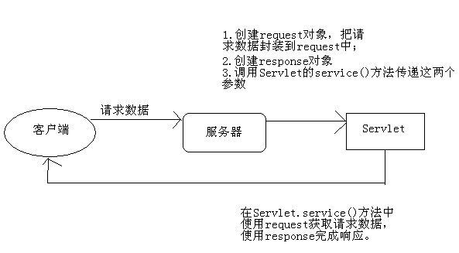

服务器处理请求的流程：
服务器每次收到请求时，都会为这个请求开辟一个新的线程。
服务器会把客户端的请求数据封装到request对象中，request就是请求数据的载体！（袋子）
服务器还会创建response对象，这个对象与客户端连接在一起，它可以用来向客户端发送响应。（手机）
回忆一下http协议！http协议中响应的内容包含哪些东西呢？
* 状态码：200表示成功、302表示重定向、404表示客户端错（访问的资源不存在）、500表示服务器端错
> sendError(int sc) --> 发送错误状态码，例如404、500
> sendError(int sc, String msg) --> 也是发送错误状态码，还可以带一个错误信息！
> setStatus(int sc) --> 发送成功的状态码，可以用来发送302
* 响应头：Content-Type、Refresh、Location等等
头就是一个键值对！可能会存在一个头（一个名称，一个值），也可能会存在一个头（一个名称，多个值！）
> *****setHeader(String name, String value)：适用于单值的响应头，例如：response.setHeader("aaa", "AAA");
> addHeader(String name, String value)：适用于多值的响应头
response.addHeader("aaa", "A");
response.addHeader("aaa", "AA");
response.addHeader("aaa", "AAA");
> setIntHeader(String name, int value)：适用于单值的int类型的响应头
` response.setIntHeader("Content-Length", 888);
> addIntHeader(String name, int value)：适用于多值的int类型的响应头
> setDateHeader(String name, long value)：适用于单值的毫秒类型的响应头
response.setDateHeader("expires", 1000 * 60 * 60 * 24);

response

response概述
response是Servlet.service方法的一个参数，类型为javax.servlet.http.HttpServletResponse。在客户端发出每个请求时，服务器都会创建一个response对象，并传入给Servlet.service()方法。response对象是用来对客户端进行响应的，这说明在service()方法中使用response对象可以完成对客户端的响应工作。
response对象的功能分为以下四种：
- 设置响应头信息；
- 发送状态码；
- 设置响应正文；
- 重定向；

2 response响应正文
response是响应对象，向客户端输出响应正文（响应体）可以使用response的响应流，repsonse一共提供了两个响应流对象：
- PrintWriter out = response.getWriter()：获取字符流；
- ServletOutputStream out = response.getOutputStream()：获取字节流；

当然，如果响应正文内容为字符，那么使用response.getWriter()，如果响应内容是字节，例如下载时，那么可以使用response.getOutputStream()。
注意，在一个请求中，不能同时使用这两个流！也就是说，要么你使用repsonse.getWriter()，要么使用response.getOutputStream()，但不能同时使用这两个流。不然会抛出IllegalStateException异常。

2.1 字符响应流
- 字符编码
在使用response.getWriter()时需要注意默认字符编码为ISO-8859-1，如果希望设置字符流的字符编码为utf-8，可以使用response.setCharaceterEncoding(“utf-8”)来设置。这样可以保证输出给客户端的字符都是使用UTF-8编码的！
但客户端浏览器并不知道响应数据是什么编码的！如果希望通知客户端使用UTF-8来解读响应数据，那么还是使用response.setContentType("text/html;charset=utf-8")方法比较好，因为这个方法不只会调用response.setCharaceterEncoding(“utf-8”)，还会设置content-type响应头，客户端浏览器会使用content-type头来解读响应数据。

- 缓冲区
response.getWriter()是PrintWriter类型，所以它有缓冲区，缓冲区的默认大小为8KB。也就是说，在响应数据没有输出8KB之前，数据都是存放在缓冲区中，而不会立刻发送到客户端。当Servlet执行结束后，服务器才会去刷新流，使缓冲区中的数据发送到客户端。
如果希望响应数据马上发送给客户端：
- 向流中写入大于8KB的数据；
- 调用response.flushBuffer()方法来手动刷新缓冲区；

3 设置响应头信息
可以使用response对象的setHeader()方法来设置响应头！使用该方法设置的响应头最终会发送给客户端浏览器！
- response.setHeader(“content-type”, “text/html;charset=utf-8”)：设置content-type响应头，该头的作用是告诉浏览器响应内容为html类型，编码为utf-8。而且同时会设置response的字符流编码为utf-8，即response.setCharaceterEncoding(“utf-8”)；
- response.setHeader("Refresh","5; URL=http://www.itcast.cn")：5秒后自动跳转到传智主页。

4 设置状态码及其他方法
- response.setContentType("text/html;charset=utf-8")：等同与调用response.setHeader(“content-type”, “text/html;charset=utf-8”)；
- response.setCharacterEncoding(“utf-8”)：设置字符响应流的字符编码为utf-8；
- response.setStatus(200)：设置状态码；
- response.sendError(404, “您要查找的资源不存在”)：当发送错误状态码时，Tomcat会跳转到固定的错误页面去，但可以显示错误信息。

5 重定向

5.1 什么是重定向
当你访问http://www.sun.com时，你会发现浏览器地址栏中的URL会变成http://www.oracle.com/us/sun/index.htm，这就是重定向了。
重定向是服务器通知浏览器去访问另一个地址，即再发出另一个请求。
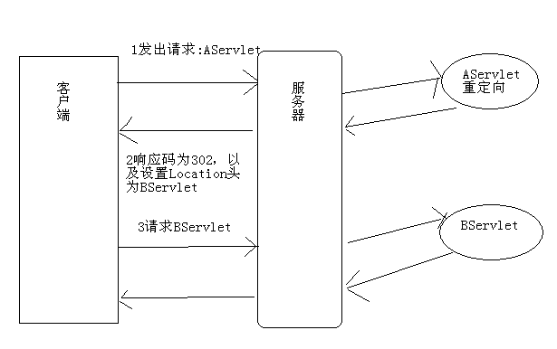
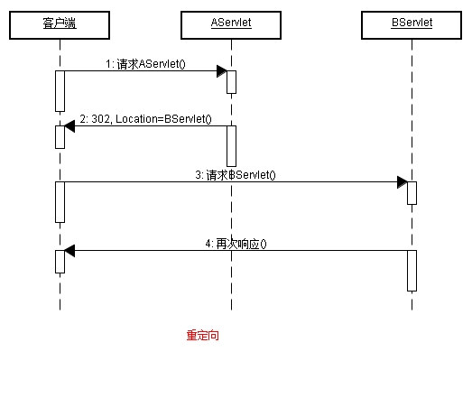

5.2 完成重定向
响应码为200表示响应成功，而响应码为302表示重定向。所以完成重定向的第一步就是设置响应码为302。
因为重定向是通知浏览器再第二个请求，所以浏览器需要知道第二个请求的URL，所以完成重定向的第二步是设置Location头，指定第二个请求的URL地址。

public class AServlet extends HttpServlet {
public void doGet(HttpServletRequest request, HttpServletResponse response)
throws ServletException, IOException {
response.setStatus(302);
response.setHeader("Location", "http://www.itcast.cn");
}
}

上面代码的作用是：当访问AServlet后，会通知浏览器重定向到传智主页。客户端浏览器解析到响应码为302后，就知道服务器让它重定向，所以它会马上获取响应头Location，然发出第二个请求。

5.3 便捷的重定向方式
public class AServlet extends HttpServlet {
public void doGet(HttpServletRequest request, HttpServletResponse response)
throws ServletException, IOException {
response.sendRedirect("http://www.itcast.cn");
}
}

response.sendRedirect()方法会设置响应头为302，以设置Location响应头。
如果要重定向的URL是在同一个服务器内，那么可以使用相对路径，例如：
public class AServlet extends HttpServlet {
public void doGet(HttpServletRequest request, HttpServletResponse response)
throws ServletException, IOException {
response.sendRedirect("/hello/BServlet");
}
}

重定向的URL地址为：http://localhost:8080/hello/BServlet。

定时刷新：设置Refresh头，你可以把它理解成，定时重定向！
* 下面是用来发送响应体！
*/
PrintWriter writer = response.getWriter();
writer.print("欢迎XXX登录！5秒钟后会自动跳转到主页！您看到的一定是乱码！");
/*
* 设置名为Refresh的响应头
*/
response.setHeader("Refresh", "5;URL=/day10_1/EServlet");

禁用浏览器缓存：Cache-Control、pragma、expires
<meta>标签可以代替响应头：<meta http-equiv="Content-Type" content="text/html; charset=UTF-8">
response.setHeader("Cache-Control", "no-cache");
response.setHeader("pragma", "no-cache");
response.setDateHeader("expires", -1);
response的两个流：
<> ServletOutputStream，用来向客户端发送字节数据。ServletOutputStream out = resopnse.getOutputStream();
<> PrintWriter，用来向客户端发送字符数据！需要设置编码。PrintWriter writer = response.getWriter();
<> 两个流不能同时使用！

// 把一张图片读取到字节数组中
String path = "F:/F/白冰.jpg";
FileInputStream in = new FileInputStream(path);
// byte[] bytes = IOUtils.toByteArray(in);//读取输入流内容的字节到字节数组中。
// response.getOutputStream().write(bytes);
IOUtils.copy(in, response.getOutputStream());

5.4 重定向小结
- 重定向是两次请求；
- 重定向的URL可以是其他应用，不局限于当前应用；
- 重定向的响应头为302，并且必须要有Location响应头；
- 重定向就不要再使用response.getWriter()或response.getOutputStream()输出数据，不然可能会出现异常；
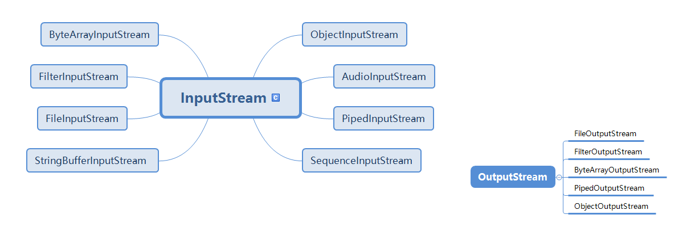

request

1 request概述
request是Servlet.service()方法的一个参数，类型为javax.servlet.http.HttpServletRequest。在客户端发出每个请求时，服务器都会创建一个request对象，并把请求数据封装到request中，然后在调用Servlet.service()方法时传递给service()方法，这说明在service()方法中可以通过request对象来获取请求数据。
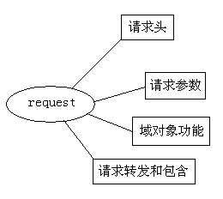
request的功能可以分为以下几种：
- 封装了请求头数据；
- 封装了请求正文数据，如果是GET请求，那么就没有正文；
- request是一个域对象，可以把它当成Map来添加获取数据；
- request提供了请求转发和请求包含功能。

2 request域方法
request是域对象！在JavaWeb中一共四个域对象，其中ServletContext就是域对象，它在整个应用中只创建一个ServletContext对象。request其中一个，request可以在一个请求中共享数据。
一个请求会创建一个request对象，如果在一个请求中经历了多个Servlet，那么多个Servlet就可以使用request来共享数据。现在我们还不知道如何在一个请求中经历之个Servlet，后面在学习请求转发和请求包含后就知道了。
下面是request的域方法：void setAttribute(String name, Object value)：用来存储一个对象，也可以称之为存储一个域属性，例如：servletContext.setAttribute(“xxx”, “XXX”)，在request中保存了一个域属性，域属性名称为xxx，域属性的值为XXX。请注意，如果多次调用该方法，并且使用相同的name，那么会覆盖上一次的值，这一特性与Map相同；
- Object getAttribute(String name)：用来获取request中的数据，当前在获取之前需要先去存储才行，例如：String value = (String)request.getAttribute(“xxx”);，获取名为xxx的域属性；
- void removeAttribute(String name)：用来移除request中的域属性，如果参数name指定的域属性不存在，那么本方法什么都不做；
- Enumeration getAttributeNames()：获取所有域属性的名称；

3 request获取请求头数据
request与请求头相关的方法有：
- String getHeader(String name)：获取指定名称的请求头；
- Enumeration getHeaderNames()：获取所有请求头名称；
- int getIntHeader(String name)：获取值为int类型的请求头。

4 request获取请求相关的其它方法
request中还提供了与请求相关的其他方法，有些方法是为了我们更加便捷的方法请求头数据而设计，有些是与请求URL相关的方法。
- int getContentLength()：获取请求体的字节数，GET请求没有请求体，没有请求体返回-1；
- String getContentType()：获取请求类型，如果请求是GET，那么这个方法返回null；如果是POST请求，那么默认为application/x-www-form-urlencoded，表示请求体内容使用了URL编码；
- String getMethod()：返回请求方法，例如：GET
- Locale getLocale()：返回当前客户端浏览器的Locale。java.util.Locale表示国家和言语，这个东西在国际化中很有用；
- String getCharacterEncoding()：获取请求编码，如果没有setCharacterEncoding()，那么返回null，表示使用ISO-8859-1编码；
- void setCharacterEncoding(String code)：设置请求编码，只对请求体有效！注意，对于GET而言，没有请求体！！！所以此方法只能对POST请求中的参数有效！
- String getContextPath()：返回上下文路径，例如：/hello
- String getQueryString()：返回请求URL中的参数，例如：name=zhangSan
- String getRequestURI()：返回请求URI路径，例如：/hello/oneServlet
- StringBuffer getRequestURL()：返回请求URL路径，例如：http://localhost/hello/oneServlet，即返回除了参数以外的路径信息；
- String getServletPath()：返回Servlet路径，例如：/oneServlet
- String getRemoteAddr()：返回当前客户端的IP地址；
- String getRemoteHost()：返回当前客户端的主机名，但这个方法的实现还是获取IP地址；
- String getScheme()：返回请求协议，例如：http；
- String getServerName()：返回主机名，例如：localhost
- int getServerPort()：返回服务器端口号，例如：8080
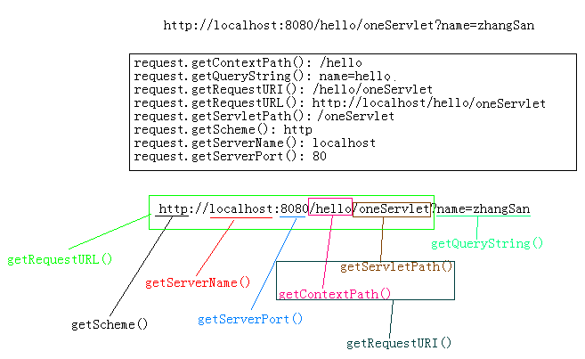
System.out.println("request.getContentLength(): " + request.getContentLength());
System.out.println("request.getContentType(): " + request.getContentType());
System.out.println("request.getContextPath(): " + request.getContextPath());
System.out.println("request.getMethod(): " + request.getMethod());
System.out.println("request.getLocale(): " + request.getLocale());

System.out.println("request.getQueryString(): " + request.getQueryString());
System.out.println("request.getRequestURI(): " + request.getRequestURI());
System.out.println("request.getRequestURL(): " + request.getRequestURL());
System.out.println("request.getServletPath(): " + request.getServletPath());
System.out.println("request.getRemoteAddr(): " + request.getRemoteAddr());
System.out.println("request.getRemoteHost(): " + request.getRemoteHost());
System.out.println("request.getRemotePort(): " + request.getRemotePort());
System.out.println("request.getScheme(): " + request.getScheme());
System.out.println("request.getServerName(): " + request.getServerName());
System.out.println("request.getServerPort(): " + request.getServerPort());

4.1 案例：request.getRemoteAddr()：封IP
获取常用信息
> 获取客户端IP，案例：封IP。request.getRemoteAddr()
> 请求方式，request.getMethod()，可能是POST也可能是GET
可以使用request.getRemoteAddr()方法获取客户端的IP地址，然后判断IP是否为禁用IP。
String ip = request.getRemoteAddr();
System.out.println(ip);
if(ip.equals("127.0.0.1")) {
response. getWriter().print("您的IP已被禁止！");
} else {
response.getWriter().print("Hello!");
}
4.2
防盗链：如果请求不是通过本站的超链接发出的，发送错误状态码404。Referer这个请求头，表示请求的来源！
* 使用Referer请求头，来防盗链
*/
String referer = request.getHeader("Referer");
System.out.println(referer);
if(referer == null || !referer.contains("localhost")) {
response.sendRedirect("http://www.baidu.com");
} else {
System.out.println("hello!");
}

5 request获取请求参数
最为常见的客户端传递参数方式有两种：
获取请求参数：请求参数是由客户端发送给服务器的！有可能是在请求体中（POST），也可能是在URL之后（GET），请求参数：有一个参数一个值的，还有一个参数多个值！
- 浏览器地址栏直接输入：一定是GET请求；
- 超链接：一定是GET请求；
- 表单：可以是GET，也可以是POST，这取决与<form>的method属性值；

GET请求和POST请求的区别：
- GET请求：
- 请求参数会在浏览器的地址栏中显示，所以不安全；
- 请求参数长度限制长度在1K之内；
- GET请求没有请求体，无法通过request.setCharacterEncoding()来设置参数的编码；
- POST请求：
- 请求参数不会显示浏览器的地址栏，相对安全；
- 请求参数长度没有限制；

<a href="/hello/ParamServlet?p1=v1&p2=v2">超链接</a>
<hr/>
<form action="/hello/ParamServlet" method="post">
参数1：<input type="text" name="p1"/><br/>
参数2：<input type="text" name="p2"/><br/>
<input type="submit" value="提交"/>
</form>
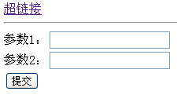

下面是使用request获取请求参数的API：
- String getParameter(String name)：通过指定名称获取参数值；

public void doGet(HttpServletRequest request, HttpServletResponse response)
throws ServletException, IOException {
String v1 = request.getParameter("p1");
String v2 = request.getParameter("p2");
System.out.println("p1=" + v1);
System.out.println("p2=" + v2);
}

public void doPost(HttpServletRequest request, HttpServletResponse response)
throws ServletException, IOException {
String v1 = request.getParameter("p1");
String v2 = request.getParameter("p2");
System.out.println("p1=" + v1);
System.out.println("p2=" + v2);
}

- String[] getParameterValues(String name)：当多个参数名称相同时，可以使用方法来获取；
<a href="/hello/ParamServlet?name=zhangSan&name=liSi">超链接</a>
public void doGet(HttpServletRequest request, HttpServletResponse response)
throws ServletException, IOException {
String[] names = request.getParameterValues("name");
System.out.println(Arrays.toString(names));
}

- Enumeration getParameterNames()：获取所有参数的名字；
<form action="/hello/ParamServlet" method="post">
参数1：<input type="text" name="p1"/><br/>
参数2：<input type="text" name="p2"/><br/>
<input type="submit" value="提交"/>
</form>
public void doPost(HttpServletRequest request, HttpServletResponse response)
throws ServletException, IOException {
Enumeration names = request.getParameterNames();
while(names.hasMoreElements()) {
System.out.println(names.nextElement());
}
}

- Map getParameterMap()：获取所有参数封装到Map中，其中key为参数名，value为参数值，因为一个参数名称可能有多个值，所以参数值是String[]，而不是String。
<a href="/day05_1/ParamServlet?p1=v1&p1=vv1&p2=v2&p2=vv2">超链接</a>
Map<String,String[]> paramMap = request.getParameterMap();
for(String name : paramMap.keySet()) {
String[] values = paramMap.get(name);
System.out.println(name + ": " + Arrays.toString(values));
}
p2: [v2, vv2]
p1: [v1, vv1]

6 请求转发和请求包含
无论是请求转发还是请求包含，都表示由多个Servlet共同来处理一个请求。例如Servlet1来处理请求，然后Servlet1又转发给Servlet2来继续处理这个请求。
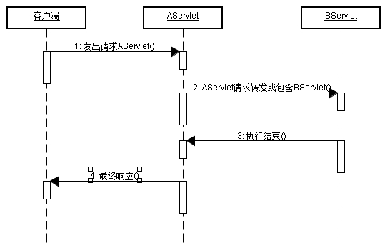

6.1 请求转发
在AServlet中，把请求转发到BServlet：
RequestDispatcher rd = request.getRequestDispatcher("/MyServlet"); 使用request获取RequestDispatcher对象，方法的参数是被转发或包含的Servlet的Servlet路径
请求转发：*****rd.forward(request,response);
请求包含：rd.include(request,response);
有时一个请求（重定向两个请求）需要多个Servlet协作才能完成，所以需要在一个Servlet跳到另一个Servlet！
> 一个请求跨多个Servlet，需要使用转发和包含。
> 请求转发：由下一个Servlet完成响应体！当前Servlet可以设置响应头！（留头不留体）
> 请求包含：由两个Servlet共同未完成响应体！（都留）
> 无论是请求转发还是请求包含，都在一个请求范围内！使用同一个request和response！
public class AServlet extends HttpServlet {
public void doGet(HttpServletRequest request, HttpServletResponse response)
throws ServletException, IOException {
System.out.println("AServlet");
RequestDispatcher rd = request.getRequestDispatcher("/BServlet");
rd.forward(request, response);
}
}
public class BServlet extends HttpServlet {
public void doGet(HttpServletRequest request, HttpServletResponse response)
throws ServletException, IOException {
System.out.println("BServlet");
}
}
Aservlet
BServlet

6.2 请求包含
在AServlet中，把请求包含到BServlet：
public class AServlet extends HttpServlet {
public void doGet(HttpServletRequest request, HttpServletResponse response)
throws ServletException, IOException {
System.out.println("AServlet");
RequestDispatcher rd = request.getRequestDispatcher("/BServlet");
rd.include(request, response);
}
}
public class BServlet extends HttpServlet {
public void doGet(HttpServletRequest request, HttpServletResponse response)
throws ServletException, IOException {
System.out.println("BServlet");
}
}
Aservlet
BServlet

6.3 请求转发与请求包含比较
- 如果在AServlet中请求转发到BServlet，那么在AServlet中就不允许再输出响应体，即不能再使用response.getWriter()和response.getOutputStream()向客户端输出，这一工作应该由BServlet来完成；如果是使用请求包含，那么没有这个限制；
- 请求转发虽然不能输出响应体，但还是可以设置响应头的，例如：response.setContentType(”text/html;charset=utf-8”);
- 请求包含大多是应用在JSP页面中，完成多页面的合并；
- 请求请求大多是应用在Servlet中，转发目标大多是JSP页面；

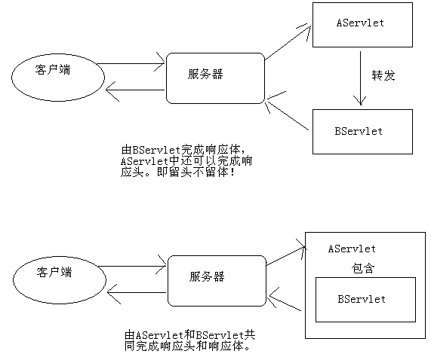
* request域
Servlet中三大域对象：request、session、application，都有如下三个方法：
> void setAttribute(String name, Object value)
> Object getAttribute(String name)
> void removeAttribute(String name);
> 同一请求范围内使用request.setAttribute()、request.getAttribute()来传值！前一个Servlet调用setAttribute()保存值，后一个Servlet调用getAttribute()获取值。
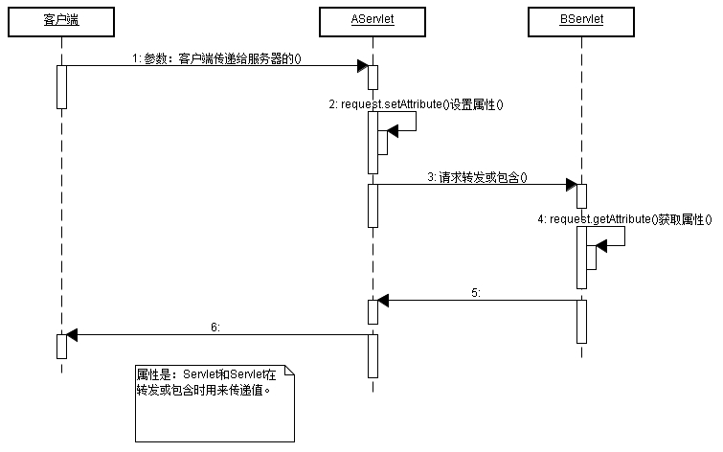

6.4 请求转发与重定向比较
- 请求转发是一个请求，而重定向是两个请求；
- 请求转发后浏览器地址栏不会有变化，而重定向会有变化，因为重定向是两个请求；
- 请求转发的目标只能是本应用中的资源，重定向的目标可以是其他应用；
- 请求转发对AServlet和BServlet的请求方法是相同的，即要么都是GET，要么都是POST，因为请求转发是一个请求；
- 重定向的第二个请求一定是GET；

路径

1 与路径相关的操作
- 超链接
- 表单
- 转发
- 包含
- 重定向
- <url-pattern>
- ServletContext获取资源
- Class获取资源
- ClassLoader获取资源

2 客户端路径
超链接、表单、重定向都是客户端路径，客户端路径可以分为三种方式：
- 绝对路径；
- 以“/”开头的相对路径；
- 不以“/”开头的相对路径；
例如：http://localhost:8080/hello1/pages/a.html中的超链接和表单如下：
绝对路径：<a href="http://localhost:8080/hello2/index.html">链接1</a>
客户端路径：<a href="/hello3/pages/index.html">链接2</a>
相对路径：<a href="index.html">链接3</a>
<hr/>
绝对路径：
<form action="http://localhost:8080/hello2/index.html">
<input type="submit" value="表单1"/>
</form>
客户端路径：
<form action="/hello2/index.html">
<input type="submit" value="表单2"/>
</form>
相对路径：
<form action="index.html">
<input type="submit" value="表单3"/>
</form>

- 链接1和表单1：没什么可说的，它使用绝对路径；
- 链接2和表单2：以“/”开头，相对主机，与当前a.html的主机相同，即最终访问的页面为http://localhost:8080/hello2/index.html；
- 链接3和表单3：不以“/”开头，相对当前页面的路径，即a.html所有路径，即最终访问的路径为：http://localhost:8080/hello1/pages/index.html；

重定向1：
public class AServlet extends HttpServlet {
public void doGet(HttpServletRequest request, HttpServletResponse response)
throws ServletException, IOException {
response.sendRedirect("/hello/index.html");
}
}

假设访问AServlet的路径为：http://localhost:8080/hello/servlet/AServlet
因为路径以“/”开头，所以相对当前主机，即http://localhost:8080/hello/index.html。

重定向2：
public class AServlet extends HttpServlet {
public void doGet(HttpServletRequest request, HttpServletResponse response)
throws ServletException, IOException {
response.sendRedirect("index.html");
}
}

假设访问AServlet的路径为：http://localhost:8080/hello/servlet/AServlet
因为路径不以“/”开头，所以相对当前路径，即http://localhost:8080/hello/servlet/index.html

2.1 建议使用“/”
强烈建议使用“/”开头的路径，这说明在页面中的超链接和表单都要以“/”开头，后面是当前应用的名称，再是访问路径：
<form action="/hello/servlet/AServlet">
</form>
<a href="/hello/b.html">链接</a>

其中/hello是当前应用名称，这也说明如果将来修改了应用名称，那么页面中的所有路径也要修改，这一点确实是个问题。这一问题的处理方案会在学习了JSP之后讲解！

在Servlet中的重定向也建议使用“/”开头。同理，也要给出应用的名称！例如：
response.sendRedirect("/hello/BServlet");

其中/hello是当前应用名，如果将来修改了应用名称，那么也要修改所有重定向的路径，这一问题的处理方案是使用request.getContextPath()来获取应用名称。
response.sendRedirect(request.getContextPath() + "/BServlet");

3 服务器端路径
服务器端路径必须是相对路径，不能是绝对路径。但相对路径有两种形式：
- 以“/”开头；
- 不以“/”开头；

其中请求转发、请求包含都是服务器端路径，服务器端路径与客户端路径的区别是：
- 客户端路径以“/”开头：相对当前主机；
- 服务器端路径以“/”开头：相对当前应用；

转发1：
public class AServlet extends HttpServlet {
public void doGet(HttpServletRequest request, HttpServletResponse response)
throws ServletException, IOException {
request.getRequestDispatcher("/BServlet").forward(request, response);
}
}

假设访问AServlet的路径为：http://localhost:8080/hello/servlet/AServlet
因为路径以“/”开头，所以相对当前应用，即http://localhost:8080/hello/BServlet。

转发2：
public class AServlet extends HttpServlet {
public void doGet(HttpServletRequest request, HttpServletResponse response)
throws ServletException, IOException {
request.getRequestDispatcher("BServlet").forward(request, response);
}
}

假设访问AServlet的路径为：http://localhost:8080/hello/servlet/AServlet
因为路径不以“/”开头，所以相对当前应用，即http://localhost:8080/hello/servlet/BServlet。

4 <url-pattern>路径
<url-pattern>必须使用“/”开头，并且相对的是当前应用。

5 ServletContext获取资源
必须是相对路径，可以“/”开头，也可以不使用“/”开头，但无论是否使用“/”开头都是相对当前应用路径。
例如在AServlet中获取资源，AServlet的路径路径为：http://localhost:8080/hello/servlet/AServlet：
public class AServlet extends HttpServlet {
public void doGet(HttpServletRequest request, HttpServletResponse response)
throws ServletException, IOException {
String path1 = this.getServletContext().getRealPath("a.txt");
String path2 = this.getServletContext().getRealPath("/a.txt");
System.out.println(path1);
System.out.println(path2);
}
}

path1和path2是相同的结果：http://localhost:8080/hello/a.txt

6 Class获取资源
Class获取资源也必须是相对路径，可以“/”开头，也可以不使用“/”开头。
package cn.itcast;

import java.io.InputStream;

public class Demo {
public void fun1() {
InputStream in = Demo.class.getResourceAsStream("/a.txt");
}

public void fun2() {
InputStream in = Demo.class.getResourceAsStream("a.txt");
}
}

其中fun1()方法获取资源时以“/”开头，那么相对的是当前类路径，即/hello/WEB-INF/classes/a.txt文件；
其中fun2()方法获取资源时没有以“/”开头，那么相对当前Demo.class所在路径，因为Demo类在cn.itcast包下，所以资源路径为：/hello/WEB-INF/classes/cn/itcast/a.txt。

7 ClassLoader获取资源
ClassLoader获取资源也必须是相对路径，可以“/”开头，也可以不使用“/”开头。但无论是否以“/”开头，资源都是相对当前类路径。
public class Demo {
public void fun1() {
InputStream in = Demo.class.getClassLoader().getResourceAsStream("/a.txt");
}

public void fun2() {
InputStream in = Demo.class.getClassLoader().getResourceAsStream("a.txt");
}
}

fun1()和fun2()方法的资源都是相对类路径，即classes目录，即/hello/WEB-INF/classes/a.txt

编码

请求编码
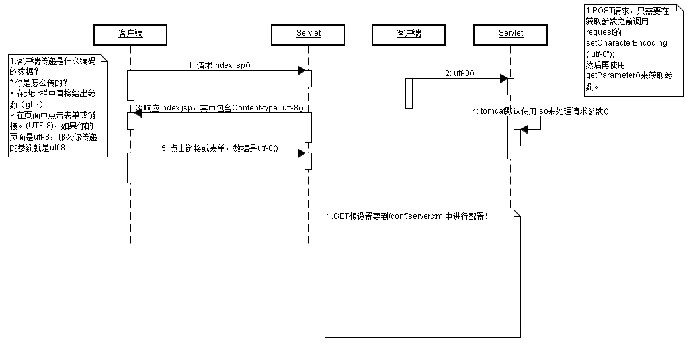

1.1 直接在地址栏中给出中文
请求数据是由客户端浏览器发送服务器的，请求数据的编码是由浏览器决定的。例如在浏览器地址栏中给出：http://localhost:8080/hello/AServlet?name=传智，那么其中“传智”是什么编码的呢？不同浏览器使用不同的编码，所以这是不确定的！
- IE：使用GB2312；
- FireFox：使用GB2312；
- Chrome：使用UTF-8；

通常没有哪个应用要求用户在浏览器地址栏中输入请求数据的，所以大家只需了解一下即可。

1.2 在页面中发出请求
通常向服务器发送请求数据都需要先请求一个页面，然后用户在页面中输入数据。页面中有超链接和表单，通过超链接和表单就可以向服务器发送数据了。
因为页面是服务器发送到客户端浏览器的，所以这个页面本身的编码由服务器决定。而用户在页面中输入的数据也是由页面本身的编码决定的。
index.html
<!DOCTYPE html>
<html>
<head>
<title>index.html</title>
<meta http-equiv="content-type" content="text/html; charset=UTF-8">
</head>

<body>
<form action="/hello/servlet/AServlet">
名称:<input type="text" name="name"/>
<input type="submit" value="提交"/>
</form>
<a href="/hello/servlet/AServlet?name=传智">链接</a>
</body>
</html>

当用户在index.html页面中输入数据时，都是UTF-8列表的。因为这个页面本身就是UTF-8编码的！
页面的编译就是页面中输入数据的编码。

1.3 GET请求解读编码
当客户端通过GET请求发送数据给服务器时，使用request.getParameter()获取的数据是被服务器误认为ISO-8859-1编码的，也就是说客户端发送过来的数据无论是UTF-8还是GBK，服务器都认为是ISO-8859-1，这就说明我们需要在使用request.getParameter()获取数据后，再转发成正确的编码。
例如客户端以UTF-8发送的数据，使用如下转码方式：
String name = request.getParameter(“name”);
name = new String(name.getBytes(“iso-8859-1”), “utf-8”);
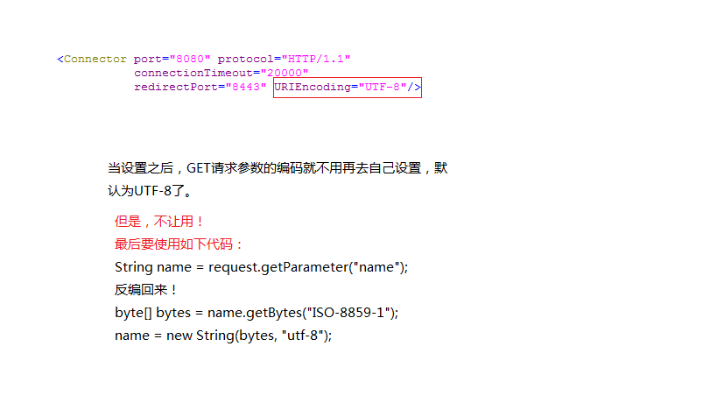

1.4 POST请求解读编码
当客户端通过POST请求发送数据给服务器时，可以在使用request.getParameter()获取请求参数之前先通过request.setCharacterEncoding()来指定编码，然后再使用reuqest.getParameter()方法来获取请求参数，那么就是用指定的编码来读取了。
也就是说，如果是POST请求，服务器可以指定编码！但如果没有指定编码，那么默认还是使用ISO-8859-1来解读。
request.setCharacterEncoding(“utf-8”);
String name = request.getParameter(“name”);

响应编码
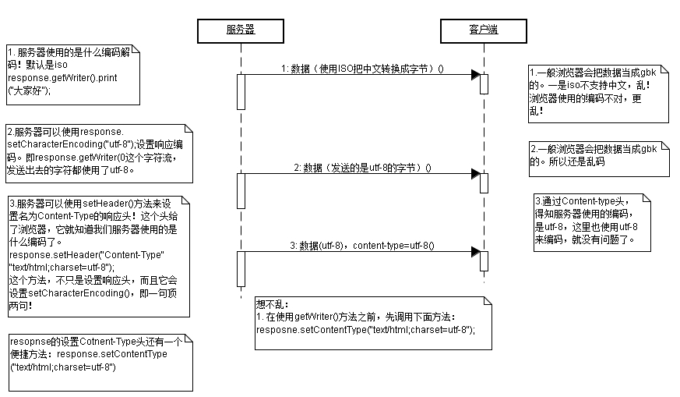
响应：服务器发送给客户端数据！响应是由response对象来完成，如果响应的数据不是字符数据，那么就无需去考虑编码问题。当然，如果响应的数据是字符数据，那么就一定要考虑编码的问题了。
response.getWriter().print(“传智”);
上面代码因为没有设置repsonse.getWriter()字符流的编码，所以服务器使用默认的编码（ISO-8859-1）来处理，因为ISO-8859-1不支持中文，所以一定会出现编码的。
所以在使用response.getWriter()发送数据之前，一定要设置response.getWriter()的编码，这需要使用response.setCharacterEncoding()方法：
response.setCharacterEncoding(“utf-8”);
response.getWriter().print(“传智”);
上面代码因为在使用response.getWriter()输出之前已经设置了编码，所以输出的数据为utf-8编码。但是，因为没有告诉浏览器使用什么编码来读取响应数据，所以很可能浏览器会出现错误的解读，那么还是会出现乱码的。当然，通常浏览器都支持来设置当前页面的编码，如果用户在看到编码时，去设置浏览器的编码，如果设置的正确那么乱码就会消失。但是我们不能让用户总去自己设置编码，而且应该直接通知浏览器，服务器发送过来的数据是什么编码，这样浏览器就直接使用服务器告诉他的编码来解读！这需要使用content-type响应头。
response.setContentType(“text/html;charset=utf-8”);
response.getWriter().print(“传智”);
上面代码使用setContentType()方法设置了响应头content-type编码为utf-8，这不只是在响应中添加了响应头，还等于调用了一次response.setCharacterEncoding(“utf-8”)，也就是说，通过我们只需要调用一次response.setContentType(“text/html;charset=utf-8”)即可，而无需再去调用response.setCharacterEncoding(“utf-8”)了。

在静态页面中，使用<meta>来设置content-type响应头，例如：
<meta http-equiv="content-type" content="text/html; charset=UTF-8">

3 URL编码
URL编码
表单的类型：Content-Type: application/x-www-form-urlencoded，就是把中文转换成%后面跟随两位的16进制。
为什么要用它：在客户端和服务器之间传递中文时需要把它转换成网络适合的方式。

* 它不是字符编码！
* 它是用来在客户端与服务器之间传递参数用的一种方式！
* URL编码需要先指定一种字符编码，把字符串解码后，得到byte[]，然后把小于0的字节+256，再转换成16进制。前面再添加一个%。
* POST请求默认就使用URL编码！tomcat会自动使用URL解码！
* URL编码：String username = URLEncoder.encode(username, "utf-8");
* URL解码：String username = URLDecoder.decode(username, "utf-8");

最后我们需要把链接中的中文参数，使用url来编码！今天不行，因为html中不能给出java代码，但后面学了jsp就可以了。
通过页面传输数据给服务器时，如果包含了一些特殊字符是无法发送的。这时就需要先把要发送的数据转换成URL编码格式，再发送给服务器。
其实需要我们自己动手给数据转换成URL编码的只有GET超链接，因为表单发送数据会默认使用URL编码，也就是说，不用我们自己来编码。
例如：“传智”这两个字通过URL编码后得到的是：“%E4%BC%A0%E6%99%BA”。URL编码是先需要把“传智”转换成字节，例如我们现在使用UTF-8把“传智”转换成字符，得到的结果是：“[-28, -68, -96, -26, -103, -70]”，然后再把所有负数加上256，得到[228, 188, 160, 230, 153, 186]，再把每个int值转换成16进制，得到[E4, BC, A0, E6, 99, BA]，最后再每个16进制的整数前面加上“%”。
通过URL编码，把“传智”转换成了“%E4%BC%A0%E6%99%BA”，然后发送给服务器！服务器会自动识别出数据是使用URL编码过的，然后会自动把数据转换回来。

当然，在页面中我们不需要自己去通过上面的过程把“传智”转换成“%E4%BC%A0%E6%99%BA”，而是使用Javascript来完成即可。当后面我们学习了JSP后，就不用再使用Javascript了。
<script type="text/javascript">
function _go() {
location = "/day05_2/AServlet?name=" + encodeURIComponent("传智+播客");
}
</script>
<a href="javascript:_go();">链接</a>

因为URL默认只支持ISO-8859-1，这说明在URL中出现中文和一些特殊字符可能无法发送到服务器。所以我们需要对包含中文或特殊字符的URL进行URL编码。
服务器会自动识别数据是否使用了URL编码，如果使用了服务器会自动把数据解码，无需我们自己动手解码。

